送信先
高知県ボランティア・ＮＰＯセンター
FAX 088-844-3852
アンケート

みなさんのご意見をお聞かせください！

いつも「ピッピネット」をご利用いただき、ありがとうございます。
今後の参考とさせていただきますので、「ピッピネット」についてご意見をお寄せください。
ＦＡＸ・メールなどで、１１月３０日（月）までにお送りくださいますよう、お願い申し上げます。

Ｑ あなたご自身のことについてお伺いいたします。該当する項目にチェックをつけてください
職 業 | □ＮＰＯ・ボランティア団体 □行政 □学生 □一般 □その他（ ）
年 齢 | □１０代 □２０代 □３０代 □４０代 □５０代 □６０代 □７０代以上

Ｑ ピッピネットについてお伺いいたします  あてはまる評価の□にチェック✔をいれてください | 評 価
 | 良い | 普通 | 悪い | その他（理由をお書きください）
１）画面の見やすさはどうですか | □ | □ | □
２）情報の探しやすさについてどう感じましたか | □ | □ | □
３）使用頻度を教えてください | □初めて使った □時々使用する □よく使用する
４）充実してほしい情報はありますか | □助成金情報 □ボランティア募集情報  □団体情報 □ＮＰＯに関する情報  □動画 □その他（ ）

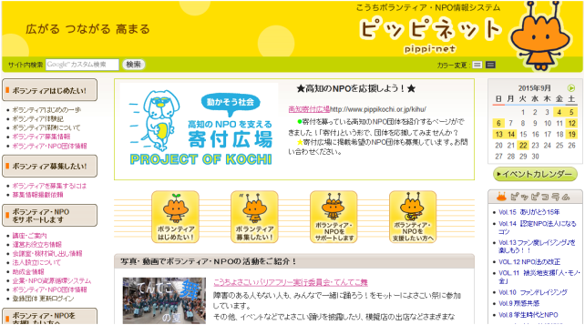
その他、ご意見などございましたら
お気軽にご記入ください

ご協力ありがとうございました！
今後とも「ピッピネット」をどうぞよろしくお願いいたします。
高知県ボランティア・ＮＰＯセンター
〒780-8567
高知市朝倉戊375-1 県立ふくし交流プラザ 高知県社会福祉協議会内
TEL 088-850-9100 ／ FAX 088-844-3852
E-mail kvnc@pippikochi.or.jp

